Муниципальное бюджетное образовательное учреждение
Средняя общеобразовательная школа №16
Дошкольное отделение №2

«Приключения язычка»
артикуляционная гимнастика в стихах
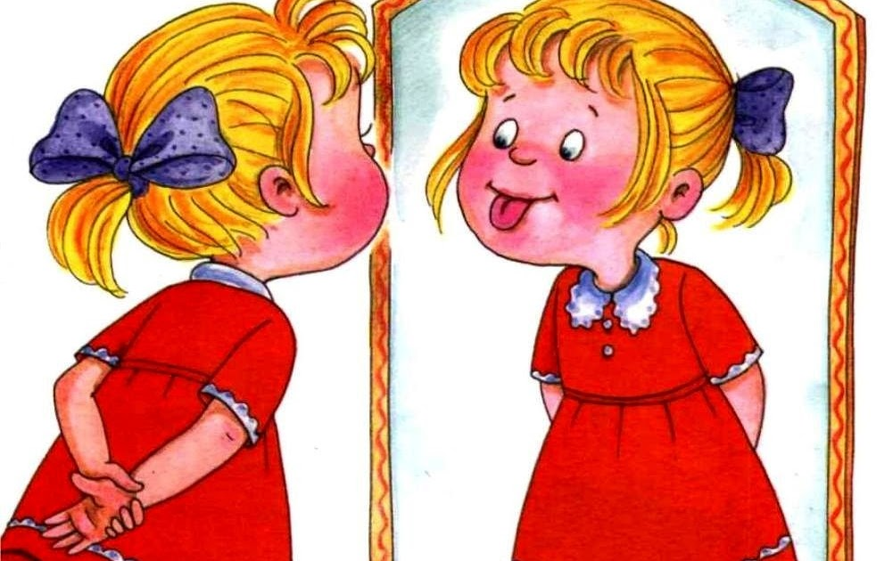

Подготовила:
Марюнина Н.Н.,
учитель-логопед высшей квалификационной категории

г. Сергиев Посад
2024 г.
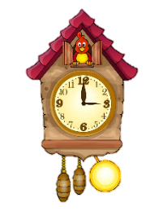
Утром Язычок проснулся
Сладко - сладко потянулся
На часы он посмотрел
И размяться захотел
ЧАСИКИ идут тик-так
Вправо-влево язычок
Получается вот так!
Вправо-влево на бочок!


ЗУБКИ нужно по утрам
Чистить обязательно
Относиться к ним всем нам
Заботливо, внимательно!
Открывай пошире ротик,
Язычком по зубкам водим
Справа-слева наверху,
Справа-слева и внизу!
А теперь ты отдохни,
Зубки чистые твои!


Мы должны свою прическу
Привести в порядок!
Мы берём скорей РАСЧЁСКУ,
Чтоб стал волос гладок!
Между зубок язычок показался
Раз и нет его – словно испугался!

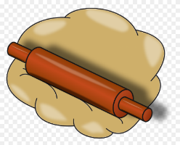
Нужно завтрак приготовить
С булочками чай попить
А для этого нам нужно
ТЕСТО в миске замесить
По язычку губки постучали,
Как будто тесто хорошо размяли!

Язычок вперед выставляй
В ЧАШКУ вкусный чай наливай!


Ну какой же чай без ВАРЕНЬЯ!
И остатки облизнём угощенья!
К губкам язычок прижимается
И обводит их так, старается!

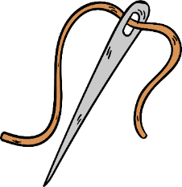
Полотенце взял и умылся
И, увидев, дырочку удивился!
Исправлению быть обязательно,
Зашивает её он старательно,
Язычок, как ИГОЛОЧКА острая,
Тянется и ниточка толстая!


В домике зашуршал ХОМЯЧОК
Вспомнил о питомце наш язычок,
Налил воды, насыпал зерна,
Наш хомячок наелся сполна
Мы вдыхаем через рот,
Щёчки надуваем,
Сколько семечек жуёт,
Мы теперь узнаем.
А потом мы воздух плавно выдыхаем,
И все зёрнышки сейчас в домик высыпаем.

Язычок наш на прогулку
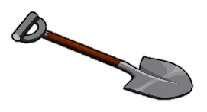
Собираться начал,
Взял с собой конфетку, бублик,
Барабан и мячик!
На площадку детскую
Язычок пришёл
И в песке ЛОПАТКУ забытую нашёл.
Открывай ты ротик давай
К нижней губке язычок прижимай.
Так немножко его подержи,
А теперь дружок отдохни!
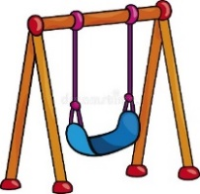
На КАЧЕЛЯХ язычок захотел покататься,
Стал он вверх и вниз к губкам прижиматься,
Ротик открывается, язычок качается!
Вверх-вниз, вниз-вверх,
Посмотри какой у ребят успех!

На прогулку БАРАБАН

Язычок наш взял,
А затем мелодию
Чётко исполнял.
Рот в улыбке растяни-
Звонко «Д» прознеси!
Вначале очень медленно,
А потом быстрей, быстрей,
Громко и уверенно
Барабан звучит сильней!

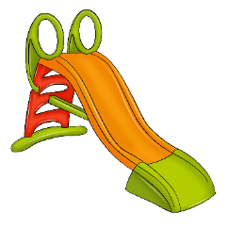
Барабан отложил в сторонку,
Поспешил язычок на ГОРКУ,
Кончик языка к зубам прижимаем,
Высокую горку изображаем!

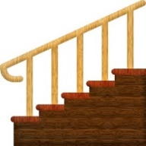
А потом с весёлой песенкой
Побежал наш дружок на ЛЕСЕНКУ,
На верхнюю губу забрался,
Но там не остался,
Спустился внутрь перед зубками,
А потом перескочил за зубками,
И еще дальше ступенька,
Побегал язычок хорошенько.

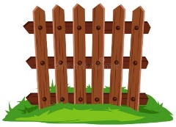
Скучновато стало язычку очень,
Поспешил дружок за Заборчик!
Губки растяни, зубки обнажи,
И заборчик ровный всем нам покажи!

И увидел язычок кисти и краски,
Словно оказался он в волшебной сказке.
МАЛЯРОМ язычок наш стал,
Мир чудесный перед ним предстал,
Вверху по зубкам проводит,
Словно кистью красиво водит,
И стал забор разноцветным,
А раньше он был неприметным.

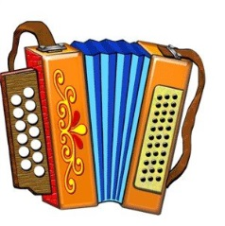
И на радостях он поиграл немножко,
Дали друзья язычку ГАРМОШКУ.
Язычок, вверху лежи,
Да смотри не упади!
Ротик открывай и закрывай
Песенку задорную исполняй!


Стал о БУБЛИКЕ с конфетой вспоминать,
Из рюкзачка их стал доставать,
Губки язычок наш округлил,
Бублик нам с тобой изобразил!


А потом КОНФЕТКУ за щекой катает,
И на лавочке с друзьями
Мирно отдыхает.

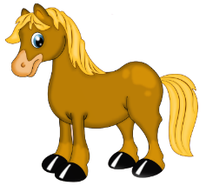
Шел наш язычок мимо зоопарка,
И навстречу ему встретилась ЛОШАДКА
Как лошадка копытами цокает,
Так об небо верхнее щёлкаем.


Повстречался потом БЕГЕМОТИК,
Ох и толстый у него животик!
Открывай пошире рот!
Вот какой бегемот!


Дальше язычок поскакал
И СЛОНА язычок увидал,
Губы трубочкой мы тянем,
Словно хобот расправляем!
Губы снова мы сомкнём
И немножко отдохнем!

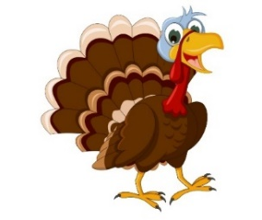
Язычок на месте не стоит,
Дальше по дорожке он бежит.
Увидал вдруг птицу и не узнаёт
Гребешком эта птица трясёт.
А это ИНДЮК проказник,
Язычок наружу и всех дразнит.

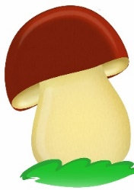
Захотелось язычку на природу
И ступил он на лесную дорогу,
И повстречался ему ГРИБОК –
На тонкой ножке стоит невысок!
Ротик широко открывай,
К верхнему нёбу язычок прижимай!


Мимо речки язычок наш идёт,
Смотрит – лодка с ПАРУСОМ плывёт,
Язычок вон как старается,
Словно парус на ветру расправляется,
Ветра нет – язычок за зубами,
А подул – широко выступает!



Язычок наш очень устал
И домой он быстрей побежал,
День сегодня был интересный,
Сколько встретил друзей чудесных,
А теперь он спешит домой
Язычок - наш дружок дорогой!

